Code gốc:
#include <stdio.h>

int f(int a){
int b=0;
for(int i=1;i<=a;i++){
int c=1;
for(int j=2;j<i;j++){
if(i%j==0){c=0;break;}
}
if(c)b+=i;
}
return b;
}

int main(){
int x;
printf("Enter n: ");
scanf("%d",&x);
printf("Sum=%d\n",f(x));
return 0;
}

Code sau khi refactor:
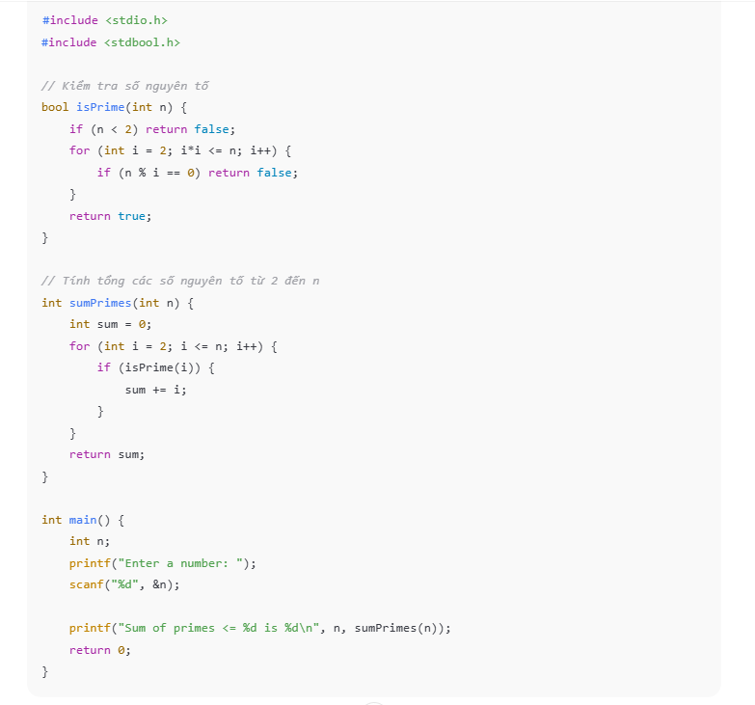

So sánh:
Tiêu chí | Code gốc | Code refactor | Điểm cải thiện
Tên hàm | f | sumPrimes | Ngắn gọn mô tả rõ chức năng
Tên biến | a, b, c, I, j | n, sum, i, j | Biến rõ nghĩa
Kiểm tra số nguyên tố | Lồng trực tiếp trong hàm tổng | Tách hàm riêng isPrime | Dễ bảo trì, tái sử dụng
Chú thích | Không có | Có chú thích từng bước | Dễ đọc, dễ debug
Độ hiểu | Thấp | Cao | Người mới dễ tiếp cận

